SOMMAIRE
- Environnement de travail
- Description des équipements et logiciels du poste de travail
- Description des équipements
- Logiciel installé sur les postes

- Architecture d’interconnexion proposée
- Architecture de routage de flux et des demandes sur les canaux digitaux
- Architecture d’accès à la plateforme de de production à distance depuis le site de Orange

- Présentation du CRM et synthèse des spécifications techniques
- Présentation du CRM omni canal

- Sécurité du site de production et Plan de continuité des activités
- Sécurité du site
- Plan de continuité des activités

- Environnement de travail
Dans un environnement open space, le Groupe Media Contact mettra en place un cadre conviviale et spacieux adapté à l’activité pour faire face à d’éventuelle monté en charge des effectifs comme cela se fait dans toutes les autres filiales du Groupe, car les conditions de travail des salariés sont une préoccupation ultime lors de l'aménagement d'un bureau de centre de contact. Un salarié sera d'autant plus efficace s'il se sent à l'aise dans son environnement de travail. Pour répondre à ce critère essentiel, le Groupe Media Contact a opté pour des mobiliers ergonomiques afin de réduire les risques de troubles musculo-squelettiques. En outre, ce type de mobilier de bureau est doté de cloisons, ou écrans de séparation, qui limitent le contact visuel entre les salariés afin de favoriser une meilleure concentration. Il est disposé de part et d’autre sur nos plateaux de production des dispositifs anti bruit pour atténuer le bruit ambiant autour du téléconseiller. Le tout dans un espace bien éclairé et climatisé.
Les positions de travail sont équipées de matériels de dernière génération (micro casques, d’un IP-phone, d’un écran).
Pour des entreprises qui sont amenées à former continuellement leurs téléconseillers pour faire face à l’évolution de leur secteur et à la concurrence, nous disposons des salles de formation pour les formations présentielles (débriefe en début de production, formation). L’atteinte des objectifs lors de toute session de formation réside en grande partie dans une bonne organisation où tout a été pensé pour le confort du formateur et des participants. Ainsi, chacune de nos salles sont équipées de :
  - Chaises confortables
  - Tables de réunion
  - Un tableau blanc et un Paper board
  - Vidéoprojecteur
  - Ecran de projection
  - Ordinateur portatif
  - Une bonne connexion Internet (accessible en RJ45)
  - Des prises électriques ondulées
Pour assurer un bon éclairage pour les travailleurs ainsi que fourniture d’Energie électriques en continue, les dispositions ci-dessous seront prises :
- Un éclairage avec des lampes LED (qui permettent une bonne visibilité) ;
- un groupe électrogènes 400 KVa qui servira de relais en cas d’interruption de l’énergie électrique par la SONABEL ;
- Des Régulateurs de 80 KVa qui permettent de réguler le courant continu ;
- Un PFC pour redresser le courant continu ;
- Des onduleurs 40 kVa pour assurer la transition du courant A/C ;
- Détecteur de fumé ;
- Alarme incendie et Extincteurs.

- Description des équipements et logiciels du poste de travail

- Description des équipements
Cette session décrit les caractéristiques d’un poste de travail agent sur nos plateaux de production comme vous pouvez le voir dans le tableau ci-dessous.
Configuration matérielle
Carte mère | Processeur | Intel core i7 CPU (2.4 Ghz)
Carte mère | Mémoire | 16 Go
Stockage | Disque dur | 250 GO SSD
Ecran | 24 Pouce FHD
Résolution de l'écran |  | 1920 x 1080
Casque | AXTEL Prime HD duo | Anti -bruit
Un certain nombre de logiciel sont également installés sur les positions de travail.
- Configuration logicielle des postes

Nos positions de travail sont équipées des logiciels ci-dessous. Des installations additionnelles pourront se faire sur demande d’Orange Burkina Faso selon les besoins des applications métiers à déployer sur le poste des téléconseillers.
Configuration logiciel des postes
Application | Editeur | Description
Microsoft  Windows 10 Pro | Microsoft corporation | OS
Firefox | Mozilla Foundation | Navigateur
Google Chrome | Google | Navigateur
Microsoft Office  2016 | Microsoft corporation | Suite bureautique (word, excel, power point, access, one note, publisher, sharepoint)
ESET Antivirus | ESET | Antivirus
Foxit Reader | Foxit  Corporation | Lecteur PDF
Microsoft  Silverlight | Microsoft corporation
Microsoft .NET Framework 4.5.2 (Francais) | Microsoft corporation

3- Architecture d’interconnexion proposée
- Architecture de routage de flux et des demandes sur les canaux digitaux
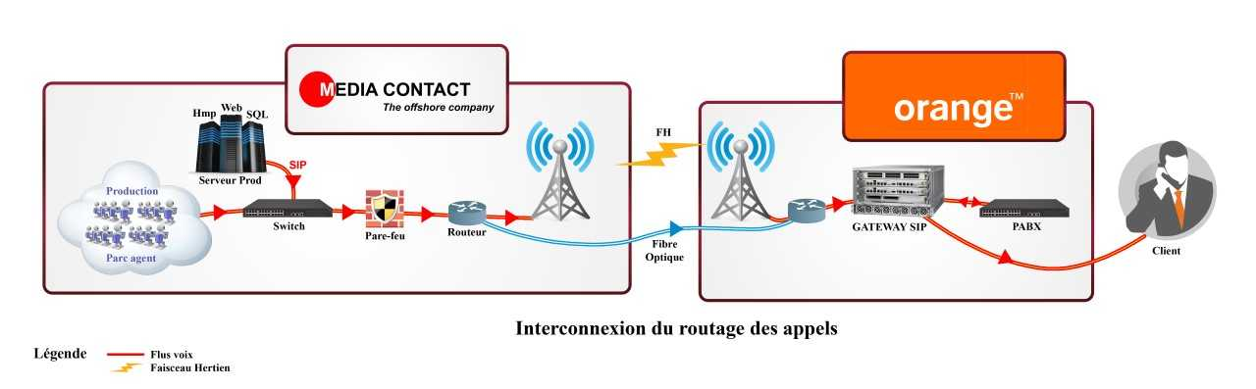
Architecture de routage des requêtes voix

Commentaires :

- Quand un abonné ORANGE BURKINA FASO compose le numéro du service client mise à disposition, l’appel est redirigé vers la plateforme sip d’ORANGE. Ce dernier envoie l’appel vers le call center de Media Contact ;
- Les appels des abonnés sont alors dirigés du call center vers la plateforme SIP de l’opérateur via une liaison FH.
- Les appels, une fois sur la plateforme Omni canal de Media Contact sont acheminés vers le plateau de production pour être pris en charge par les téléconseillers selon le canal par lequel le client contact le service client.

Dans le cadre de l’émission d’appel, l’architecture de routage ne change pas.
Ci-dessous une description de routage des appels sortant depuis le call center vers les abonnés ORANGE BURKINA FASO:
- Un fichier client est injecté dans la base d’appel du CRM Omni canal ;
Ce dernier grâce à sa puissante fonction prédictive se charge de numéroter et router les appels vers le MSC (Mobile services Switching Center) de l’opérateur qui l’achemine vers les différentes antennes relais jusqu’à atteindre celle de la zone où se trouve l’abonné. Le téléphone de l’abonné sonne et il est mis en relation avec le téléconseiller.
- Différentes règles sont mises en place pour ne permettre que les appels issus de la base client. Toute autre tentative est rejetée par le système
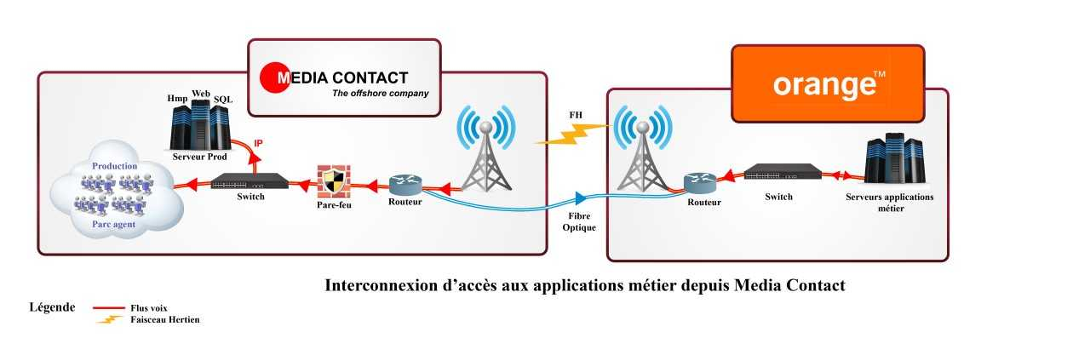
Les téléconseillers accèdes aux applications métier de Orange Burkina Faso via une liaison data sécuriser ; le Téléconseiller envois les requêtes vers le serveur d’applications qui se trouve dans le data center de Orange.

- Architecture d’accès à la plateforme de de production à distance depuis le site
D’Orange
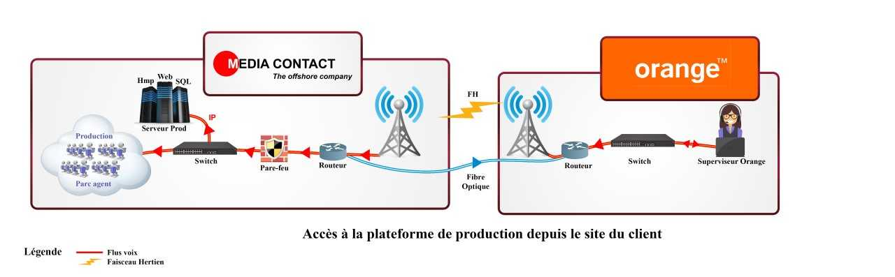

MEDIA CONTACT, dans le but de garantir la transparence des informations transmises par les opérationnels, permettra à ORANGE BURKINA FASO d’accéder à une partie de son Système d’Informations notamment aux informations relatives aux prestations du centre de contacts. L’objectif est que ORANGE BURKINA FASO puisse avoir un accès direct aux données (supervision en temps réel et reporting) et être absolument certain de la fiabilité des informations fournies et de suivre ainsi ses campagnes en cours. Cet accès se fera à travers une interface web via l’interconnexion data mise en place.

4- Présentation du CRM et synthèse des spécifications techniques

a) présentation du CRM OMNICANAL
De notre expérience de plus de quinze (15) année, nous proposons d’améliorer le contenu de la gestion de votre service client en vue de dynamiser tous les canaux.
Le Groupe Media Contact pour la gestion des clients utilise un CRM Omni canal. Notre plateforme est la solution de centre de contact omni canal la plus complète disponible à ce jour. Intégrant une panoplie d’applications, elle vous offre un choix de possibilités sans précédent.
La partie conversationnelle, pour la gestion de la voix permet de piloter à partir d’un simple navigateur.
- Systèmes ACD multimédia et intégré à l’intelligence Artificiel afin de permet une meilleure distribution des appels et gestion des files d’attente et compétence maximisant ainsi les SLA ;
- Un IVR transactionnel (interaction avec des bases de donnes, Webservice et Intelligence Artificielle).
- Un système d’enregistrement automatique, de supervision et de statistique. Des tableaux de bord unifiés pour tous les canaux, synchrones et asynchrones pour accompagner les managers dans la meilleure gestion possible des équipes. Une série d’indicateurs de performance clés sont proposés afin de constituer un tableau de bord sur mesure pour chaque utilisateur. Ces indicateurs reprennent les données en temps réels pour les canaux qui sont pris en compte par le profil de l’utilisateur
- Un dialer puissant qui Grace à sa fonction « prédictive », il optimise le temps des agents et permet de gagner jusqu’à 70% de temps de productivités supplémentaires
- Campagne de prise de rendez-vous, agent mobile ou commerciaux Terrain
Ce CRM Omni canal dispose d’un chatbot hybride unique, orienté IA (intelligence Artificielle), qui vous sert d'agent virtuel. Il comprend le contenu et le contexte de la conversation et exécute les processus automatiquement. On y développe facilement robots personnalisés. Ils sont disponibles dans l’IVR et sur tous les canaux. Dès le début de la conversation avec le client, le bot définit le problème et fournit une solution rapidement. Si ce n'est pas le cas, il le transfert à un agent réel de manière transparente.
L’architecture logicielle de la solution Hermes360 est multisites et multi-tenants, administrée au travers d’une interface web unique. Elle vous donne accès à toutes les fonctions d’un centre de contacts au travers de 3 expériences utilisateurs à partir d’un navigateur internet.

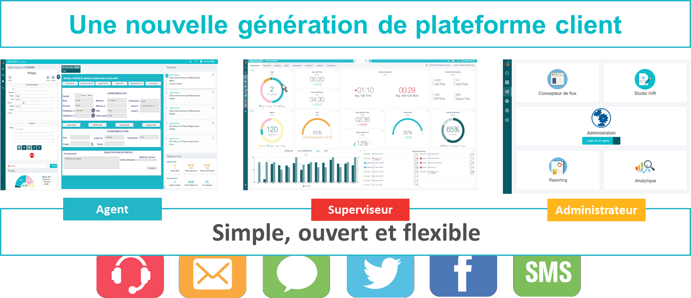

Ci-dessous une vue logique de fonctionnement de notre CRM omnicanal :

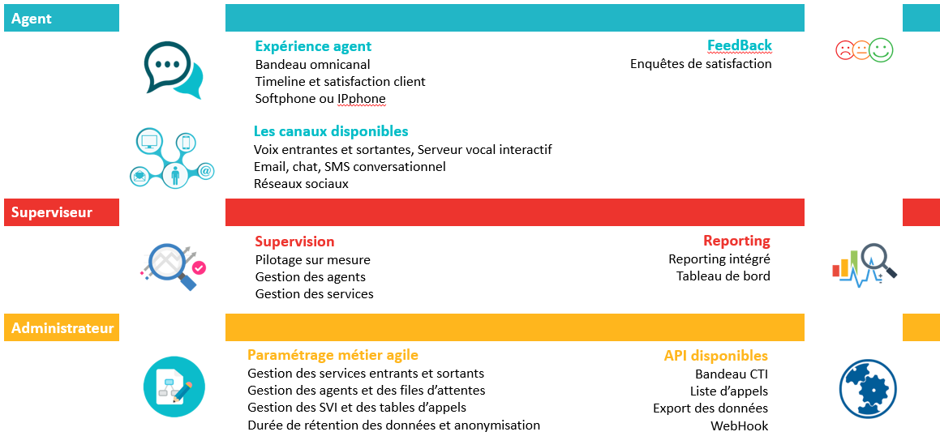

Les avantages du CRM Omnicanal que nous mettons à votre service client sont les suivantes :
- Une boite de réception intelligente ;
- Une gestion d’équipe simple et intuitive ;
- Une plateforme ouverte à l’intégration de vos CRM, ERP, etc…
- Des Robots pour vous concentrer sur l’essentiel ;
- L’intelligence artificielle pour apprendre en continu ;
Une série d’indicateurs de performance clés sont proposés afin de constituer un tableau de bord sur mesure pour chaque utilisateur. Ces indicateurs reprennent les données en temps réels pour les canaux qui sont pris en compte par le profil de l’utilisateur. Chacun des indicateurs peuvent être activés ou cachés en fonction des besoins du superviseur ou de l’utilisateur.
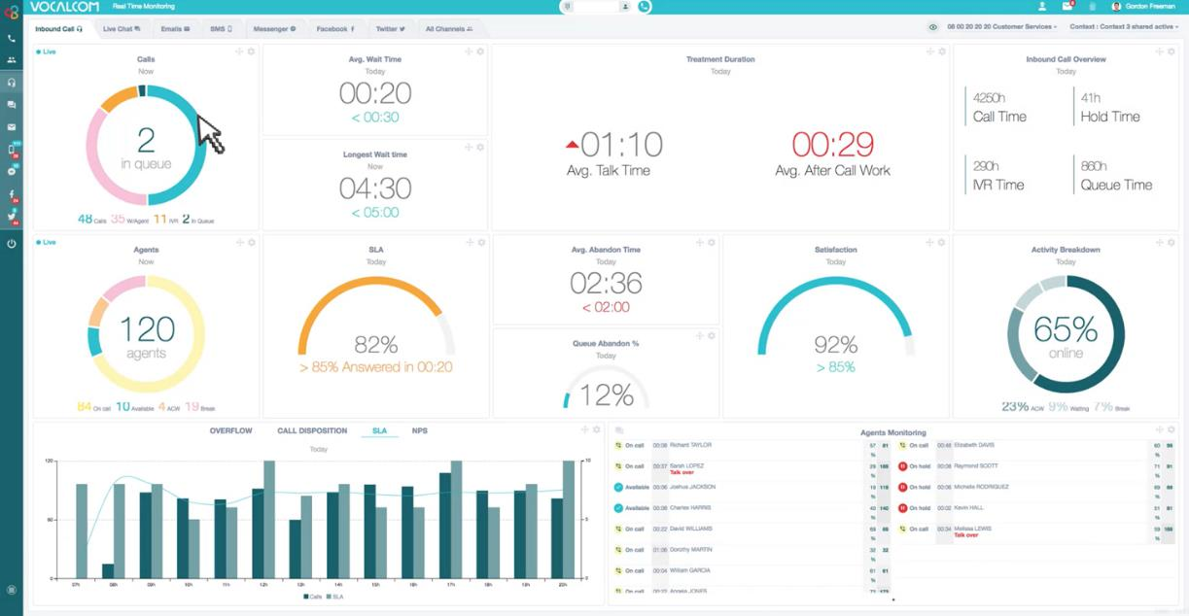

Gestion du Serveur Vocal Interactif

Notre système supporte aussi bien la mise en place d’un IVR dynamique que transactionnelle couplé avec l’Intelligence Artificielle. Ce qui permettra aux abonnées d’interagir avec des agents virtuels afin d’avoir accès à certaines informations sur leur compte sans devoir chercher à parler à un téléconseiller (information sur les produit et service de Orange Burkina Faso tel que Orange money, information sur le code puk .…).
La mise à jour des prompts de l’IVR se fera soit en production réel soit en mode hors-production (afin de tester le résultat avant sa mise en production). Grace à l’intelligence Artificiel, les habitudes du client sont prises en compte et le système peut lors de ces prochains appels l’envoyé directement dans le menu de sa langue de préférence ou l’envoyé par exemple dans le canal de conversation avec le téléconseiller (Exemple : Le client lors de son premier appel à choix la langue Française et rentrer en contact avec un conseiller sur le canal WhatsApp. Lorsque ce meme client (grâce à son numéro) appellera encore le call center à travers l’IVR, le système l’enverra directement dans le menu Français. Si ce dernier décide de rentrer en contact avec un agent, le système l’enverra dans la file agent). Ce processus est possible grâce à l’Intelligence Artificielle.
Il est à noter que notre module SVI est multi linguistique (supporte l’intégration de module de langue locale). Nous pouvons également mettre en place des enquêtes de satisfaction selon les besoins du client donneur d’ordre. Ce qui permettra à ce dernier de mesurer comment son produit ou son service est apprécié par les consommateurs. Une catégorisation des abonnées est possible sur la base des habitudes de consommation pour être rediriger vers des files spécifiques. Dans ce cas, la base de segmentation est mise à disposition afin d’être implémenté dans l’IVR.
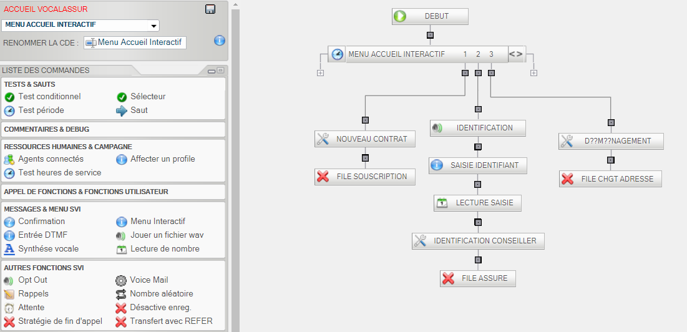

5- Sécurité du site de production et Plan de continuité des activités

- Sécurité du site
- Gestion des identifications et accès
La gestion des identifiants et des autorisations d’accès des comptes humains, qui consiste à :
- Créer, modifier, enregistrer et résilier les identifiants associés à chaque compte humain, à la demande du gestionnaire ;
- Octroyer, modifier, supprimer les accès autorisés à chaque identifiant, à la demande du gestionnaire ;
- Vérifier si une demande d’octroi d’autorisation d’accès n’engendre pas un conflit de séparation des tâches ;
- S’assurer auprès du gestionnaire qu’une demande d’autorisation d’accès est justifiée lorsqu'elle n'est pas conforme au référentiel des habilitations ;

- Formation des utilisateurs
La formation des utilisateurs a pour objectif de les rendre autonome à l’usage des outils et applications qui sont utiles à l’exécution de leurs taches dans l’entreprise. Elle vise :
- Informer l’utilisateur :
    - De la mise en place des journaux d’activités permettant de détecter et de retracer toute activité et tout accès non autorisé ;
    - Qu’en l’absence de moyens sécurisés sur son poste de travail, il doit s’abstenir de transmettre des données sensibles vers ou depuis l’extérieur de l’organisme ;
    - Des sanctions auxquelles il s’expose en cas de non-respect des dispositions réglementaires mises en place en matière de gestion des accès.
- Sensibiliser l’utilisateur :
- À l’importance de choisir un mot de passe sécuritaire, selon les bonnes pratiques en la matière, et de le garder secret en tout temps ;
- À l’importance de verrouiller son poste de travail lorsqu’il s’absente de son bureau ;
- Aux contraintes légales et aux moyens de sécurisation de l’information à laquelle il accède ;
- À l'obligation de signaler, sans délai, toute atteinte à la sécurité de l’information à laquelle il accède.

- Sécurité des données
La mise en place d’une politique de sécurité des données efficace consiste à mettre en œuvre un plan d’action. La première étape de notre politique de sécurité des données consiste évaluation les risques et menaces, leurs conséquences et les vulnérabilités. Nous avons ensuite défini le périmètre sensible, c’est-à-dire quelles données sont particulièrement essentielles ou confidentielles et nécessitent une protection renforcée :
- Fichiers utilisateurs,
- Fichiers serveurs (les points de restaurations),
- Documents contractuels (employés et clients),
- Emails,
- Bases de données de nos applications internes et de production (interactions clients avec le call center),
- Les enregistrements vocaux, vidéos etc.
Les matériels utilisés pour protéger les informations déclarées sensibles et confidentielles :
- L’installation d’un pare-feu (Cisco ASA),
- Mise en place de VPN pour l’accès à distance ;
- Contrôle d’accès,
- Serveur de sauvegarde, etc.
Enfin, nous communiquons régulièrement avec les services et les salariés de l’entreprise vis-à-vis des règles de sécurité informatique et diffuser aux collaborateurs les procédures (best pratique) et les réactions à adopter en cas de problème. Ces règles concernent l’utilisation des logiciels, de sites internet, le matériel informatique, etc.
Une politique de sauvegarde et restauration des données est mise en place afin de renforcer la sécurité des données.

- Sécurité de l’infrastructure
Sécurité de l’accès aux plateaux de production
Afin d’apporter une sécurité aux personnes et a l’ensemble de l’infrastructure, certaines précautions sont prises :
- Accès contrôlé par les badgeuses (à l’intérieur comme à l’extérieur des portes) ;
- Le bâtiment est surveillé 24h/24 par des agents de sécurité ;
- Les plateaux et tout le bâtiment est contrôler par des caméras de surveillance 24h/24 et dont les données sont stockées sur un disque de grande capacité
- Mise en place d’un système de détection de fumée/feu
- Mis en place de dispositif d’extincteur de feu
- Des schémas ou circuit d’évacuation du personnel en cas d’incendie affiché partout ainsi que les personnes à contacter
- Bâtiment disposant de deux groupes électrogènes en redondances
- Bâtiment contrôlé par des régulateurs ;
Sécurité d’accès à la salle technique
- Salle bien fermé et contrôlé par un dispositif biométrique ;
- Le fichier de log (badgeuse) sont sauvegardés et conservés pour des besoins d’audit ;
- Accès limités seulement aux personnels informatiques ;
- Salle bien aérée par des matériels de climatisation ;
- Salle dotée d’un dispositif de détection de fumée et feu ;
- Salle dotée de plusieurs dispositifs d’extinction de feu ;
- Salle sous surveillance (caméra) ;
- Les serveurs sont alimentés par plusieurs onduleurs ;

- Plan de continuité

Pour assurer la continuité des activités en cas d’incident, de catastrophe naturelle, un plan de continuité détaillé est mis en place. Sur les pages suivants, nous vous présentons une synthèse de ce plan.
Au besoin, nous pouvons vous envoyer ce document détaillé.
